

UNIVERSIDAD PRIVADA DE TACNA

FACULTAD DE INGENIERÍA

Escuela Profesional de Ingeniería de Sistemas

“Sistema web para el control de asistencia mediante reconocimiento por vectores numéricos en espacios multifuncionales de instituciones educativas de Tacna, 2025”

Curso: Construcción de Software 1

Docente: Mag. Ricardo Eduardo Valcárcel Alvarado

Integrantes:

Chino Rivera, Angel Alessandro (2021069830)
Luna Juarez,Juan Brendon (2020068762)

Tacna – Perú
2025
CONTROL DE VERSIONES
Versión | Hecha por | Revisada por | Aprobada por | Fecha | Motivo
1.0 | MPV | ELV | ARV | 10/10/2020 | Versión Original

Sistema Web para el Control de Asistencia en espacios multifuncionales mediante reconocimiento por vectores numéricos
Documento de Arquitectura de Software

Versión 1.0

CONTROL DE VERSIONES
Versión | Hecha por | Revisada por | Aprobada por | Fecha | Motivo
1.0 | MPV | ELV | ARV | 10/10/2020 | Versión Original
2.0

ÍNDICE GENERAL
1. Introducción 4
1.1 Propósito 4
1.2 Alcance 4
1.3 Definición, siglas y abreviaturas 4
1.4 Referencias 4
1.5 Visión General 5
2. Representación Arquitectónica 5
2.1 Escenarios 5
2.2 Vista Lógica 6
2.3 Vista del Proceso 6
2.4 Vista del desarrollo 6
2.5 Vista Física 6
3. Objetivos y limitaciones arquitectónicas 7
3.1 Disponibilidad 7
3.2 Seguridad 7
3.3 Adaptabilidad 7
3.4 Rendimiento 7
4. Análisis de Requerimientos 8
4.1 Requerimientos funcionales 7
4.2 Requerimientos no funcionales 7
5. Vistas de Caso de Uso 9
6. Vista Lógica 17
6.1 Diagrama Contextual 17
6.2 Diagrama de Paquetes
7. Vista de Procesos 18
7.1 Diagrama de Proceso Actual 18
7.2 Diagrama de Proceso Propuesto 18
8. Vista de Despliegue 19
8.1 Diagrama de Contenedor 19
9. Vista de Implementación 20
9.1 Diagrama de Componentes 20
10. Vista de Datos 22
10.1 Diagrama Entidad Relación 22
11. Calidad 24
11.1 Escenario de Seguridad 25
11.2 Escenario de Usabilidad 26
11.3 Escenario de Adaptabilidad 27
11.4 Escenario de Disponibilidad 28
11.5 Otro Escenario 28

DOCUMENTO SAD SISTEMA MONITOREO
- Introducción
1.1 Propósito
El propósito de este sistema, es diseñar e implementar un sistema automatizado de control de asistencia en instituciones educativas mediante el uso de tecnología de reconocimiento facial. Este sistema tiene como objetivo principal mejorar la eficiencia y la precisión en el registro de asistencia de los estudiantes, eliminando el proceso manual de marcación de asistencia y reduciendo los márgenes de error. Además, permite realizar un seguimiento detallado de la puntualidad, las ausencias y las tardanzas, proporcionando una visión más precisa y en tiempo real del comportamiento de los estudiantes en el aula. El sistema también incluye funcionalidades adicionales como la generación automática de informes, la notificación a padres y la administración en caso de ausencias o retrasos.
1.2 Alcance
El sistema desarrollado en esta tesis se aplicará a instituciones educativas como colegios, universidades y centros de formación, con el objetivo de automatizar el proceso de control de asistencia en tiempo real. El alcance incluye:
- Implementación de cámaras de reconocimiento facial en cada aula para registrar la entrada y salida de los estudiantes.
- Un módulo de software para procesar las imágenes capturadas por las cámaras, identificar a los estudiantes y registrar su asistencia.
- Generación automática de reportes de asistencia, tardanzas y ausencias.
- Notificación automatizada a los padres o tutores de los estudiantes sobre su puntualidad o faltas.
- Interfaz web para que los profesores accedan a la información en tiempo real y gestionen la asistencia.

1.3 Definición, siglas y abreviaturas
Tabla 01 : Definición de siglas y abreviaturas
Término/Sigla | Definición
API | Interfaz de Programación de Aplicaciones (Application Programming Interface).
Back-end | Parte del sistema que gestiona la lógica del servidor, base de datos y procesamiento.
Base de datos | Sistema donde se almacenan los datos de asistencia y usuarios.
Embedding | Representación vectorial de un rostro utilizada para comparación facial.
Front-end | Interfaz gráfica del usuario con la que interactúan los administradores.
IA | Inteligencia Artificial.
JSON | Formato de intercambio de datos (JavaScript Object Notation).
ML | Aprendizaje Automático (Machine Learning).
Reconocimiento facial | Técnica que identifica personas a partir de características biométricas de su rostro.
Sistema Web | Aplicación accesible desde navegadores de internet.
UI | Interfaz de Usuario (User Interface).
UX | Experiencia de Usuario (User Experience).
Fuente: Elaboración propia.
La Tabla presenta de manera ordenada las siglas y abreviaturas utilizadas a lo largo del documento, con el fin de facilitar su comprensión y garantizar una lectura más fluida.
1.4 Referencias
El desarrollo de sistemas de control de asistencia mediante reconocimiento facial ha sido implementado con éxito en diversas instituciones y empresas a nivel mundial, sirviendo como fuente de inspiración para este proyecto. Empresas como ZKTeco han desarrollado soluciones de automatización en control de acceso y asistencia, utilizando reconocimiento facial para mejorar la seguridad y la eficiencia administrativa en empresas y universidades. Un ejemplo destacado es el sistema de la Universidad de Carolina del Norte, que implementó tecnología similar para optimizar la gestión de la asistencia estudiantil. Además, empresas como Face++ y Hikvision han adaptado esta tecnología en sistemas de seguridad y control de acceso, que permiten la identificación precisa de personas a través de sus características faciales.
1.5 Visión General
El sistema de control de asistencia propuesto en esta tesis se basa en la integración de tecnologías de reconocimiento facial con una plataforma web interactiva. El sistema está diseñado para ofrecer una solución efectiva, eficiente y fiable para gestionar la asistencia en las aulas, permitiendo la monitorización en tiempo real de los estudiantes. A través de cámaras instaladas en cada aula, el sistema detecta la presencia de los estudiantes mediante el análisis de sus características faciales, lo que facilita el registro automático de asistencia sin necesidad de intervención manual.
La plataforma también proporciona una interfaz gráfica para que los profesores y administradores gestionen las clases, revisen el estado de la asistencia, y reciban notificaciones sobre las ausencias o tardanzas. Además, el sistema incluye una funcionalidad de reportes automáticos que facilita el seguimiento continuo del comportamiento académico de los estudiantes y ofrece a los padres información sobre la puntualidad y asistencia de sus hijos.

- Representación Arquitectónica
2.1 Escenarios
Tabla 02: Escenarios del sistema propuesto
Escenario | Acción Principal | Pasos | Resultados Esperados
1. Inscripción de alumnos | Registro inicial de alumnos | 1. El alumno proporciona datos personales.  2. Captura imagen para generar datos biométricos.  3. Datos almacenados en la base de datos. | Confirmación de inscripción exitosa y activación del perfil del alumno.
2. Inicio de sesión del profesor | Acceso al panel de clases | 1. El profesor introduce sus credenciales.  2. El sistema valida las credenciales.  3. Acceso permitido al panel. | Carga de clases asignadas y acceso al monitoreo en tiempo real.
3. Reconocimiento facial | Registro de asistencia | 1. El profesor inicia la clase.  2. La cámara captura imágenes en tiempo real.  3. El módulo genera datos biométricos.  4. Comparación con la base de datos.  5. Registro del estado de asistencia. | Actualización del panel con estados de asistencia y almacenamiento en la base de datos.
4. Monitoreo de movimientos | Detección de entradas y salidas del aula | 1. La cámara detecta salida del alumno.  2. Registro de la hora de salida.  3. Detección de reingreso.  4. Clasificación de tardanzas internas si el tiempo supera los 9 minutos. | Historial detallado de movimientos y actualización automática del sistema.
5. Generación de reportes | Creación de informes diarios | 1. Recopilación de datos desde la base de datos.  2. Generación del informe en PDF  3. Reporte disponible para descarga. | Reportes accesibles con datos organizados y fáciles de interpretar.
6. Envío de notificaciones | Alertas automáticas a padres y alumnos | 1. Detección de tardanzas, ausencias o salidas largas.  2. Generación de mensajes automáticos.  3. Envío de notificaciones por correo o SMS. | Alertas recibidas, promoviendo puntualidad y compromiso.
Fuente: Elaboración propia
La Tabla detalla los principales escenarios de uso del sistema, especificando las acciones clave, los pasos involucrados y los resultados esperados en cada caso. Esta representación permite comprender de manera clara el funcionamiento del sistema en situaciones reales.

2.2 Vista Lógica
Este modelo facilita la comprensión de la estructura interna de la información, sirviendo como base para el diseño de la base de datos relacional. Asimismo, asegura que los requerimientos funcionales se reflejen correctamente en el almacenamiento y la gestión de datos.
Figura 1 – Diagrama Entidad-Relación del sistema
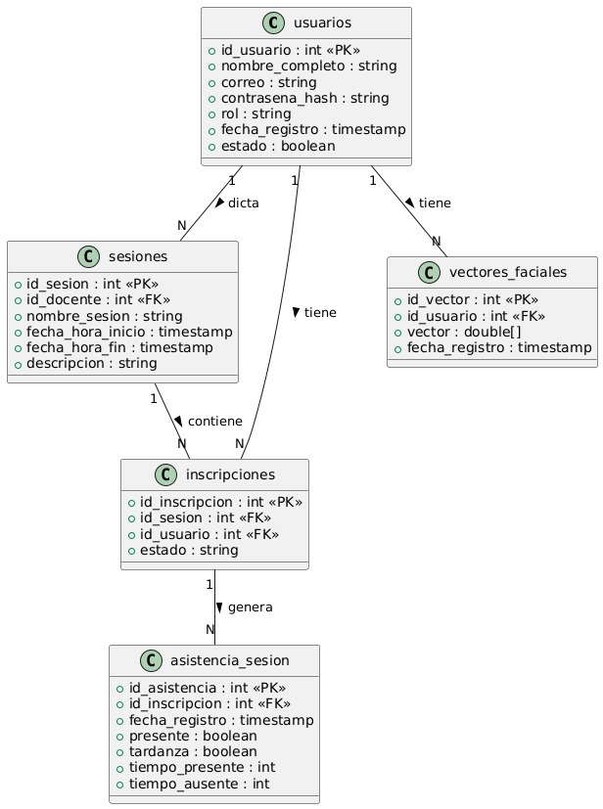
Fuente: Elaboración propia
La figura muestra el modelo entidad-relación del sistema propuesto, representando las principales entidades como usuarios, sesiones, inscripciones, asistencia_sesion y vectores_faciales. Se detallan sus atributos clave y las relaciones entre ellas, permitiendo visualizar cómo se gestiona la inscripción, la asistencia biométrica y el control académico dentro del sistema

2.3 Vista del Proceso
La vista del proceso describe la secuencia de actividades principales que se ejecutan dentro del sistema de control de asistencia.
Figura 2. Diagrama de Secuencia de CU1 “Registro de estudiante y vector facial”

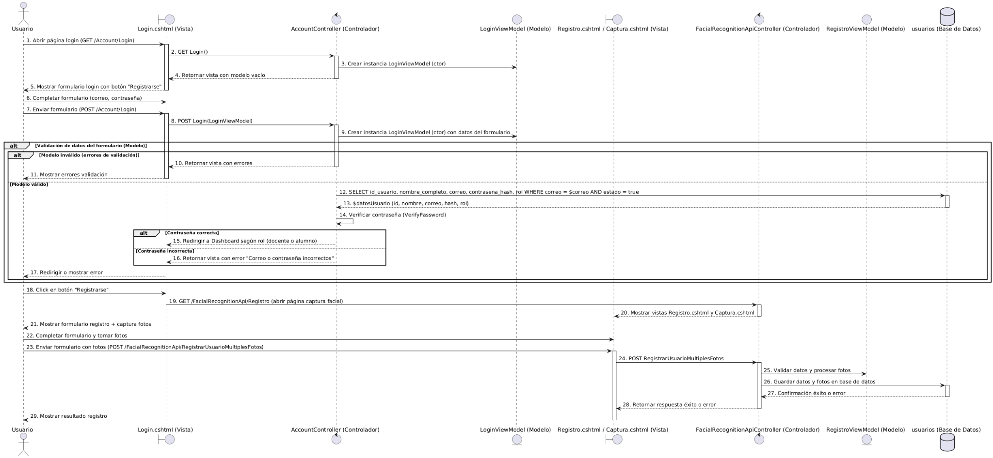
Fuente: Elaboración propia
Este diagrama de secuencia describe el flujo de interacción entre el usuario y el sistema para los procesos de inicio de sesión y registro con reconocimiento facial en una aplicación web. Primero, el usuario accede a la vista de login, donde el controlador prepara el modelo y muestra el formulario. Luego, al enviar el formulario, el sistema valida los datos, verifica las credenciales contra la base de datos y redirige al usuario según el resultado. En caso de registrarse, el usuario es dirigido a la vista de registro con captura facial, donde completa su información y fotos; el controlador valida y guarda estos datos en la base de datos, devolviendo un resultado de éxito o error al usuario. El flujo refleja la interacción clara entre las vistas, controladores, modelos y la base de datos para garantizar un manejo seguro y eficaz de la autenticación y el registro.

Figura 3. Diagrama de Secuencia de CU2 “Visualización de historial de asistencia”
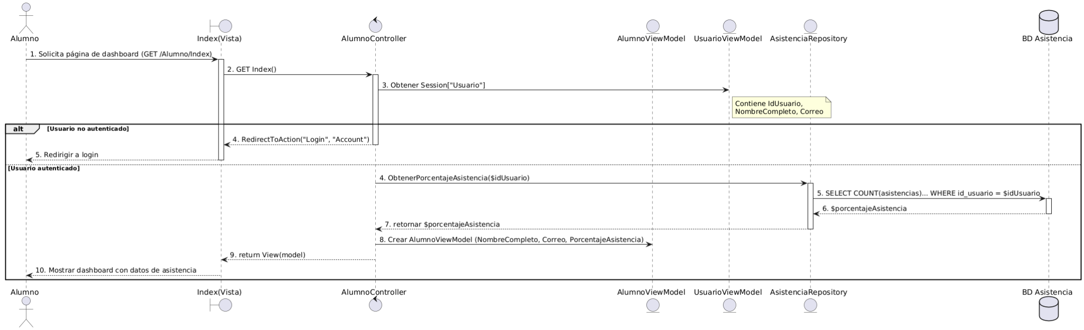
Fuente: Elaboración propia
Este diagrama de secuencia representa el flujo de visualización del historial de asistencia en el sistema para alumnos. Inicia cuando el alumno accede a su panel (Index.cshtml), el controlador AlumnoController valida la sesión, obtiene el porcentaje de asistencia desde la base de datos a través del repositorio AsistenciaRepository, construye el modelo AlumnoViewModel y finalmente devuelve la vista con los datos del alumno para su visualización.

Figura 4. Diagrama de Secuencia de CU3 “Acceso exclusivo a docentes”
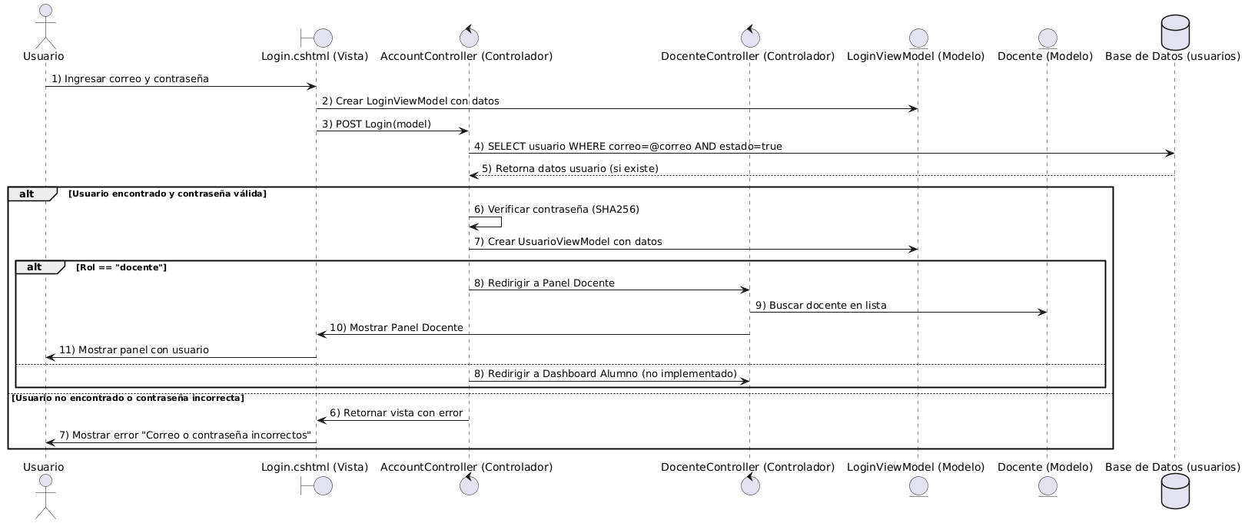
Fuente: Elaboración propia
Este diagrama de secuencia ilustra el proceso mediante el cual un docente puede acceder al sistema de forma exclusiva. Se detalla la interacción entre el docente, la vista de login, el controlador y el modelo, donde se valida la autenticidad de las credenciales ingresadas. En caso de que las credenciales sean correctas, el docente es redirigido a su panel personal; si no, se le informa del error para que pueda intentar nuevamente. Este proceso garantiza la seguridad y el acceso restringido a los docentes dentro del sistema.

Figura 5. Diagrama de Secuencia de CU4 “Registro e inicio de sesión de docente”
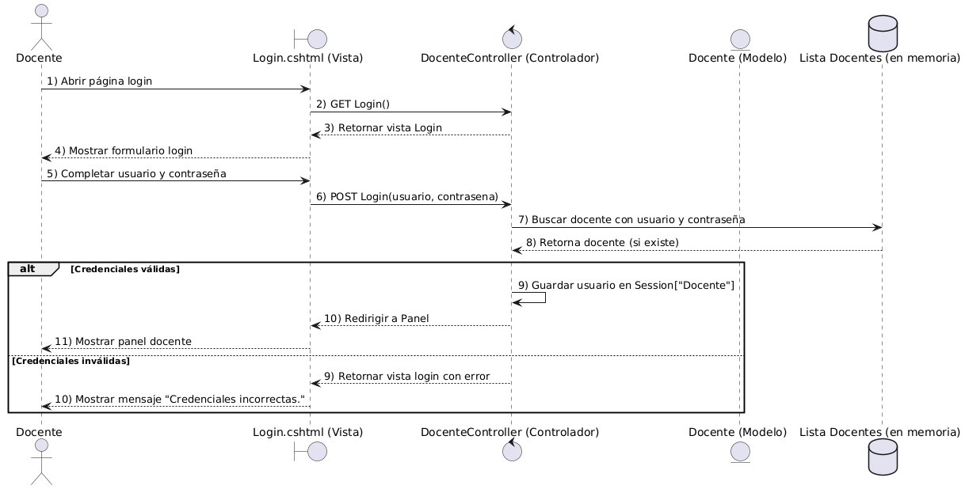
Fuente: Elaboración propia
El diagrama representa el flujo de interacción entre el docente, la vista de login, el controlador y el modelo durante el proceso de autenticación. El docente accede primero a la página de login, donde se presenta un formulario para ingresar usuario y contraseña. Al enviar el formulario, la vista envía los datos al controlador, que consulta la lista de docentes almacenada en memoria para verificar las credenciales. Si el docente existe y las credenciales son correctas, el controlador guarda la información en la sesión y redirige al docente al panel principal. En caso contrario, se retorna la vista de login con un mensaje de error indicando que las credenciales son incorrectas. Este flujo asegura que solo los docentes registrados puedan acceder al sistema, mostrando una interfaz amigable y gestionando correctamente las sesiones.

Figura 6. Diagrama de Secuencia de CU5 “Gestión de estudiantes por docente”
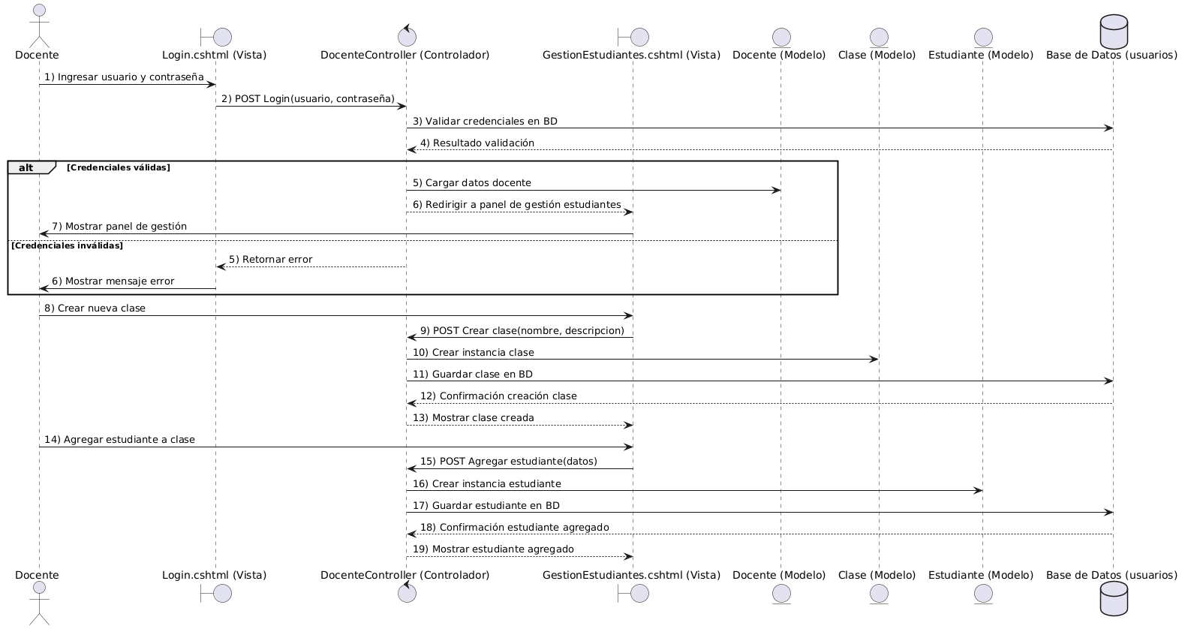
Fuente: Elaboración propia
Este diagrama ilustra el proceso mediante el cual un docente accede al sistema mediante un inicio de sesión válido y, una vez autenticado, ingresa a su panel de gestión para administrar estudiantes. Desde este panel, el docente puede crear nuevas clases y agregar estudiantes a ellas, realizando las respectivas operaciones de creación y almacenamiento en la base de datos. El flujo contempla la interacción entre las vistas, controladores y modelos que permiten validar credenciales, manejar la lógica de negocio y actualizar la información académica, asegurando un manejo eficiente y seguro de los datos de estudiantes y clases.

Figura 7. Diagrama de Secuencia de CU6 “Reconocimiento automático al ingresar”
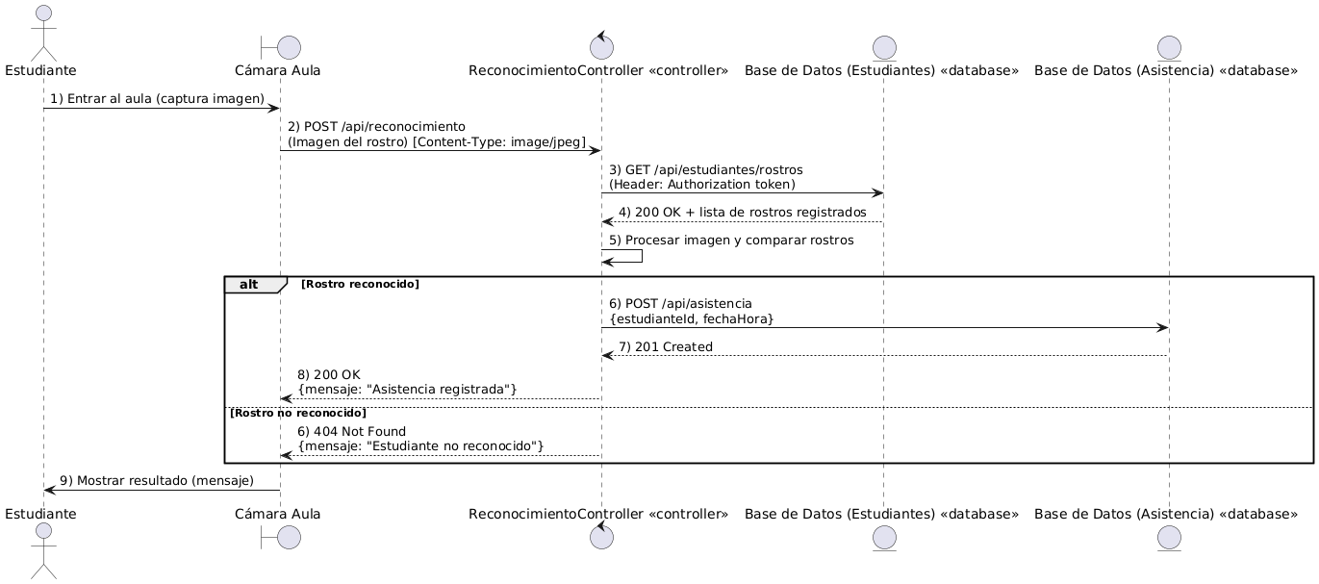
Fuente: Elaboración propia
Este diagrama muestra el proceso automatizado mediante el cual las cámaras del aula capturan la imagen del rostro del estudiante al ingresar, enviándola al controlador de reconocimiento que consulta la base de datos de estudiantes para identificarlo. Si el rostro es reconocido, se registra automáticamente su asistencia en la base de datos correspondiente y se notifica al estudiante con un mensaje de confirmación; en caso contrario, se le informa que no fue reconocido.
Figura 8. Diagrama de Secuencia de CU7 “Registro automático de asistencia”
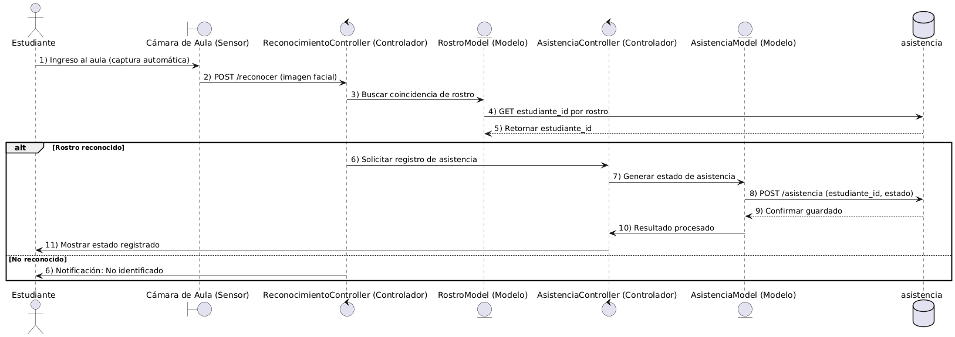
Fuente: Elaboración propia
El diagrama representa el proceso automático de registro de asistencia mediante reconocimiento facial. Al ingresar al aula, la cámara detecta el rostro del estudiante y lo compara con los registros existentes. Si se identifica correctamente, se marca la asistencia en la base de datos según el tiempo de ingreso; de lo contrario, se notifica la falta de reconocimiento.

Figura 9. Diagrama de Secuencia de CU8 “Monitoreo de entradas y salidas”
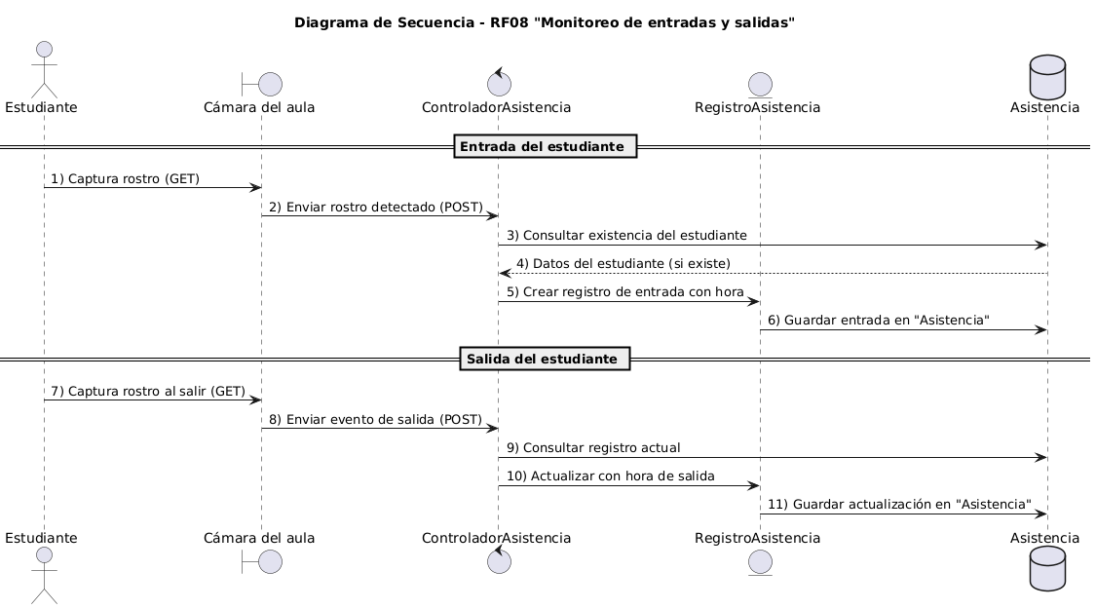
Fuente: Elaboración propia
Este diagrama de secuencia representa el flujo del requerimiento funcional RF08, “Monitoreo de entradas y salidas”, en el que el sistema detecta automáticamente los momentos en que un estudiante entra o sale del aula. Las cámaras capturan el rostro del estudiante, y el controlador registra los tiempos de ingreso y egreso, actualizando la tabla Asistencia

Figura 10. Diagrama de Secuencia de CU9 “Tardanza interna”
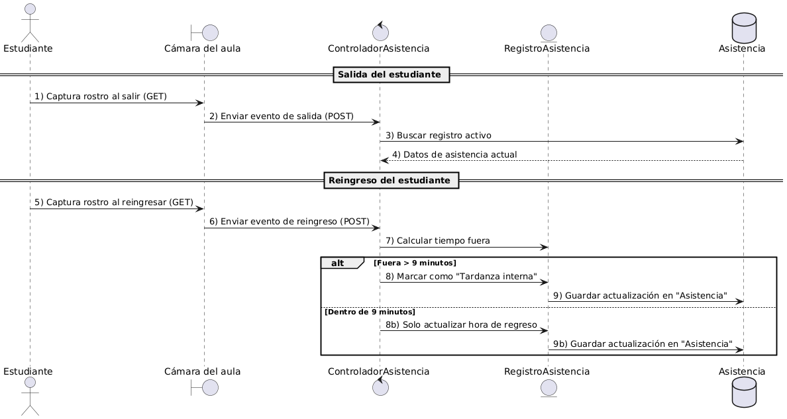
Fuente: Elaboración propia
Este diagrama de secuencia ilustra el comportamiento del sistema frente a una “Tardanza interna” (RF09). Cuando un estudiante abandona el aula, la cámara registra su salida, y al momento de su retorno, el sistema calcula el tiempo de ausencia. Si este supera los 9 minutos, se registra como “Tardanza interna” y se guarda la actualización en la tabla Asistencia

Figura 11. Diagrama de Secuencia de CU10 “Visualización en tiempo real para docentes”
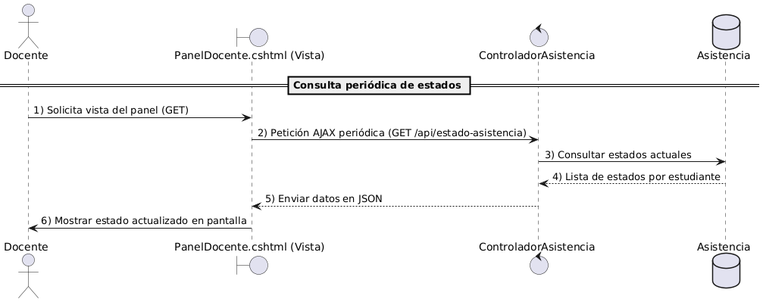
Fuente: Elaboración propia
El siguiente diagrama de secuencia representa la funcionalidad RF10 del sistema, que permite a los docentes visualizar en tiempo real el estado de asistencia de los estudiantes durante la clase. A través de peticiones periódicas desde la vista del panel docente hacia el controlador, se recuperarán los datos actualizados directamente desde la tabla Asistencia

Figura 12. Diagrama de Secuencia de CU11 “Generación de reportes”
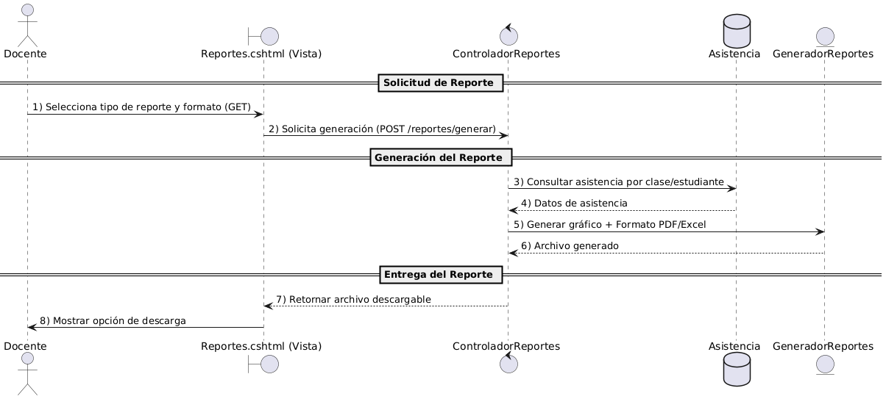
Fuente: Elaboración propia
El diagrama de secuencia de la funcionalidad RF11 ilustra el proceso de generación de informes de asistencia por parte del sistema. El docente selecciona el tipo de informe y el formato deseado (PDF o Excel), lo que activa una solicitud hacia el controlador, el cual consulta la base de datos de Asistencia para recuperar los datos requeridos.

Figura 13. Diagrama de Secuencia de CU12 “Notificaciones automáticas”
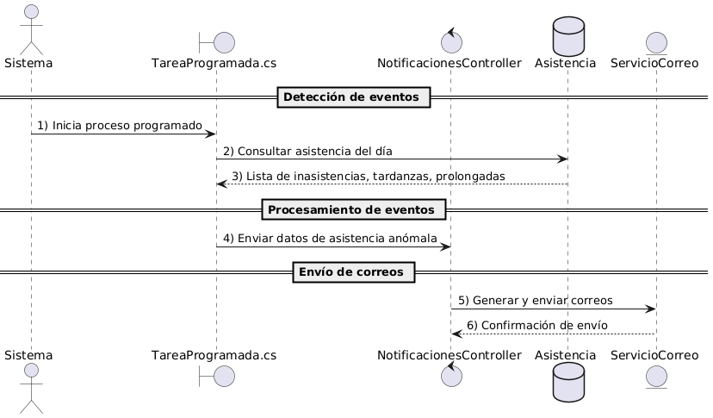
Fuente: Elaboración propia
El diagrama de secuencia de la funcionalidad RF12 describe el proceso automatizado mediante el cual el sistema envía notificaciones por correo en caso de inasistencia, tardanza o ausencia prolongada. Una tarea programada revisa la tabla de Asistencia

2.4 Vista del desarrollo
Presenta una representación estructural del sistema desde el punto de vista de los componentes que lo integran. Esta perspectiva detalla la organización de los módulos principales, sus interacciones internas y las relaciones que mantienen con los usuarios externos.
Figura 14 : Diagrama de Componentes
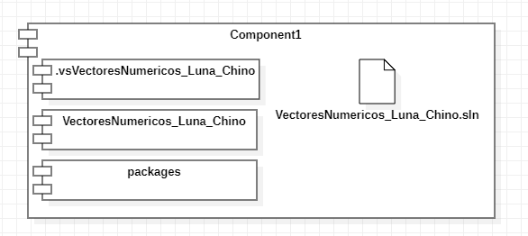
Fuente: Elaboración propia
El diagrama representa la estructura del sistema VectoresNumericos_Luna_Chino, mostrando sus principales componentes como la solución (.sln), paquetes utilizados y la carpeta .vs con configuraciones del entorno.
Figura 15 : Diagrama de Componentes
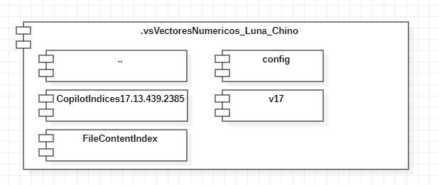
Fuente: Elaboración propia
El diagrama representa la organización estructural del sistema, destacando la carpeta .vs/VectoresNumericos_Luna_Chino, que corresponde a configuraciones internas del entorno Visual Studio. Esta carpeta incluye subcomponentes como CopilotIndices, FileContentIndex, config y v17, los cuales gestionan datos de autocompletado, índices de contenido, ajustes del entorno y versiones.
Figura 16 : Diagrama de Componentes
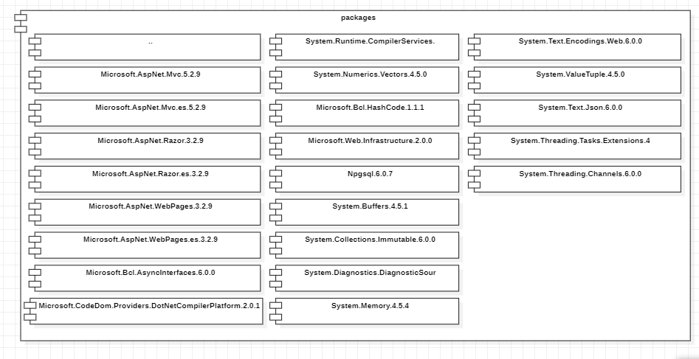
Fuente: Elaboración propia
Esta carpeta contiene las bibliotecas y dependencias externas necesarias para el funcionamiento del proyecto. Incluye paquetes como Microsoft.AspNet.Mvc, Npgsql, y varias librerías del sistema (System.*), que permiten la construcción de interfaces web, conexión con bases de datos PostgreSQL, y manejo de estructuras modernas en .NET. Estas dependencias son fundamentales para garantizar la compatibilidad, funcionalidad y rendimiento del sistema desarrollado.
Figura 17 : Diagrama de Componentes
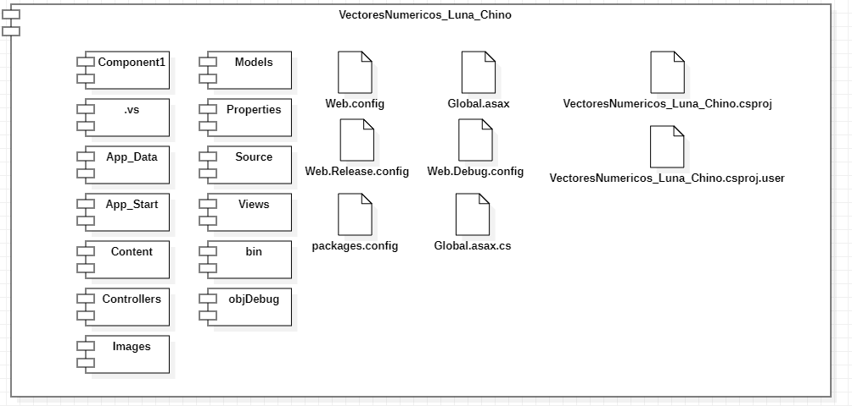
Fuente: Elaboración propia
Este es el núcleo del sistema web, donde se encuentra la estructura completa del proyecto. Contiene carpetas clave como Controllers, Models, Views y App_Start, necesarias para implementar el patrón MVC. Además, incluye archivos de configuración (Web.config, Global.asax, etc.) que permiten la correcta ejecución, despliegue y comportamiento del sistema.

Figura 18 : Diagrama de Componentes
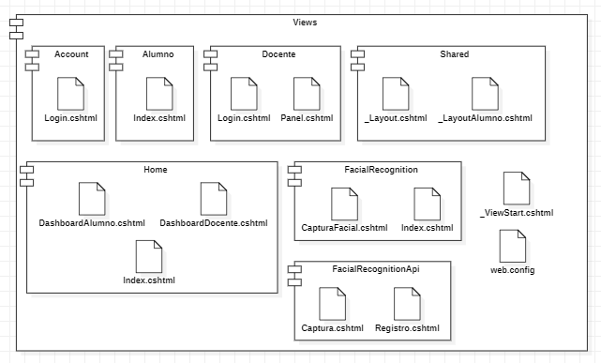
Fuente: Elaboración propia
Este componente representa la capa de presentación del sistema. Está compuesto por distintas vistas organizadas por rol o funcionalidad (Alumno, Docente, FacialRecognition, etc.). Cada subcarpeta contiene archivos .cshtml que definen cómo se renderiza la información al usuario, ya sea alumno o docente. Estas vistas interactúan directamente con los controladores del sistema y permiten visualizar datos, formularios, reportes y notificaciones en función del usuario autenticado.
Figura 19 :Diagrama de Componentes
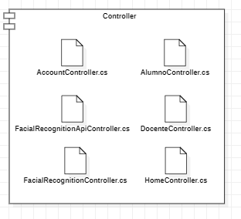
Fuente: Elaboración propia
Este componente gestiona la lógica de control del sistema. Cada archivo .cs representa un controlador responsable de manejar solicitudes HTTP y coordinar la interacción entre el modelo y las vistas. Incluye controladores específicos para autenticación (AccountController), gestión de alumnos y docentes (AlumnoController, DocenteController), y reconocimiento facial (FacialRecognitionController, FacialRecognitionApiController). También contiene un controlador general de navegación (HomeController).
Figura 20 : Diagrama de Componentes
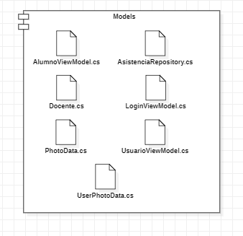
Fuente: Elaboración propia
Este componente contiene las clases que representan los datos y estructuras del sistema. Incluye modelos de vista como AlumnoViewModel, LoginViewModel y UsuarioViewModel, así como entidades como Docente y PhotoData. También maneja la lógica de acceso a datos con AsistenciaRepository, y gestiona la información biométrica del usuario con UserPhotoData.

2.5 Vista Física
Describe la infraestructura tecnológica necesaria para el despliegue del sistema de control de asistencia. Representa la distribución física de los componentes de hardware y software,
Figura 20 : Diagrama de Despliegue
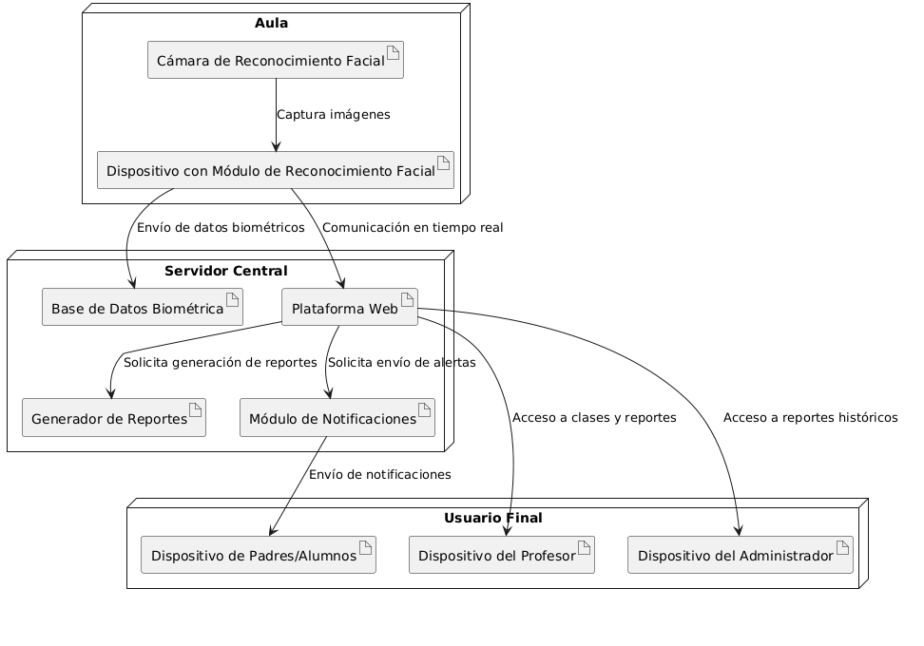
Fuente: Elaboración propia
El sistema integra cámaras de reconocimiento facial en el aula que capturan y procesan imágenes de los alumnos, enviando datos biométricos en tiempo real al servidor central. Este servidor almacena la información, administra reportes y notificaciones, y comunica con los dispositivos de aula y usuarios. Padres y alumnos reciben alertas, profesores consultan asistencia en tiempo real, y administradores gestionan usuarios y configuraciones desde sus dispositivos personales.

- Objetivos y limitaciones arquitectónicas
3.1 Disponibilidad
El sistema debe garantizar que los servicios de reconocimiento facial y control de asistencia estén disponibles de manera continua durante las horas académicas. Esto implica la implementación de redundancia en la infraestructura y la posibilidad de operar de forma ininterrumpida, incluso en casos de fallos en el hardware. Sin embargo, la disponibilidad completa está sujeta a la capacidad de la red local, así como a la fiabilidad de las cámaras y dispositivos de captura facial en cada aula.
3.2 Seguridad
La seguridad es una prioridad fundamental en el diseño del sistema. Todos los datos biométricos y de asistencia deben ser almacenados de manera segura, utilizando cifrado y autenticación robusta para proteger la información sensible de los estudiantes. Además, el sistema debe contar con mecanismos para prevenir accesos no autorizados y garantizar que los datos solo sean accesibles por personal autorizado. La seguridad debe ser asegurada tanto en la capa de almacenamiento (base de datos) como en la transmisión de los datos (comunicación con la plataforma web).
3.3 Adaptabilidad
El sistema debe ser lo suficientemente flexible como para adaptarse a diferentes tipos de instituciones educativas, desde escuelas primarias hasta universidades. Esto incluye la capacidad de añadir nuevas aulas o módulos de reconocimiento facial sin afectar la operación del sistema. Además, la interfaz web debe ser fácilmente configurable para ajustarse a las necesidades y preferencias de los profesores y administradores, permitiendo la personalización de la información visualizada y el tipo de notificaciones enviadas.
3.4 Rendimiento
El sistema debe ofrecer un rendimiento óptimo, con tiempos de respuesta rápidos en el proceso de reconocimiento facial y en la actualización de la asistencia. La capacidad de procesar múltiples aulas simultáneamente debe ser contemplada, especialmente en instituciones grandes. El rendimiento dependerá de la capacidad de los dispositivos de captura (cámaras) y el servidor que procesa los datos.
- Análisis de Requerimientos
4.1 Requerimientos funcionales
Tabla 03: Cuadro de Requerimientos Funcionales
ID | Requerimiento Funcional | Descripción
RF01 | Registro de estudiante y vector facial | Permite el registro único del estudiante, capturando su rostro y generando un vector biométrico sin guardar la imagen original.
RF02 | Visualización de historial de asistencia | El estudiante puede consultar su historial de asistencia por fecha y curso, incluyendo asistencias, tardanzas y ausencias.
RF03 | Acceso exclusivo a docentes | Los docentes acceden con usuario y contraseña, viendo solo las clases asignadas.
RF04 | Registro e inicio de sesión de docente | El docente puede registrarse o iniciar sesión, ingresando sus datos y la institución correspondiente.
RF05 | Gestión de estudiantes por docente | El docente puede agregar o eliminar estudiantes de sus clases sin alterar la base de datos general.
RF06 | Reconocimiento automático al ingresar | Cámaras en el aula reconocen automáticamente los rostros de los estudiantes al ingresar.
RF07 | Registro automático de asistencia | Asistencia se marca como “Presente” (dentro de 9 minutos), “Tarde” (después), o “Ausente” (no detectado).
RF08 | Monitoreo de entradas y salidas | El sistema monitorea salidas y reingresos durante la clase, registrando hora y duración.
RF09 | Tardanza interna | Si un estudiante sale más de 9 minutos, se registra como “Tardanza interna” y se guarda en su historial.
RF10 | Visualización en tiempo real para docentes | El docente puede ver en tiempo real el estado de asistencia de cada estudiante durante la clase.
RF11 | Generación de reportes | El sistema genera gráficos y reportes por clase y estudiante, exportables en PDF y Excel.
RF12 | Notificaciones automáticas | Se envían correos automáticos en caso de inasistencia, tardanza o ausencia prolongada, con detalles.
RF13 | Accesibilidad multiplataforma | El sistema debe ser accesible desde navegadores modernos en laptops, tablets y smartphones.

Fuente : Elaboración Propia
Este cuadro presenta los requerimientos funcionales finales del sistema de reconocimiento facial para el control de asistencia, detallando las funciones clave que debe cumplir, como el registro biométrico, monitoreo en tiempo real, generación de reportes y notificaciones, clasificadas por prioridad.

4.2 Requerimientos no funcionales
Tabla 04: Cuadro de Requerimientos Funcionales
ID | Requerimiento No Funcional | Descripción
RNF01 | Escalabilidad | El sistema debe manejar más estudiantes sin perder rendimiento.
RNF02 | Seguridad en el Almacenamiento de Datos | Los datos deben almacenarse de forma segura cumpliendo normativas de protección.
RNF03 | Usabilidad | La interfaz debe ser fácil de usar para cualquier usuario.
RNF04 | Tiempo de Respuesta | El sistema debe registrar asistencia en menos de 5 segundos.
RNF05 | Accesibilidad | Debe ser accesible desde PC, tablet o móvil mediante navegador.
RNF06 | Fiabilidad y Disponibilidad | El sistema debe tener 99.5% de disponibilidad mensual.
RNF07 | Compatibilidad con Dispositivos de Captura de Imágenes | Debe funcionar con distintas cámaras faciales para extraer vectores con precisión.
Fuente : Elaboración Propia
La tabla presenta los requerimientos no funcionales del sistema, detallando aspectos clave como escalabilidad, seguridad, usabilidad, tiempo de respuesta, accesibilidad, fiabilidad y compatibilidad con dispositivos, necesarios para asegurar un rendimiento eficiente y seguro.

- Vistas de Caso de Uso
El diagrama de casos de uso general presenta una vista funcional del sistema, permitiendo identificar qué funcionalidades principales ofrece y qué actores interactúan con ellas.
Figura 21 : Diagrama General de Casos de uso
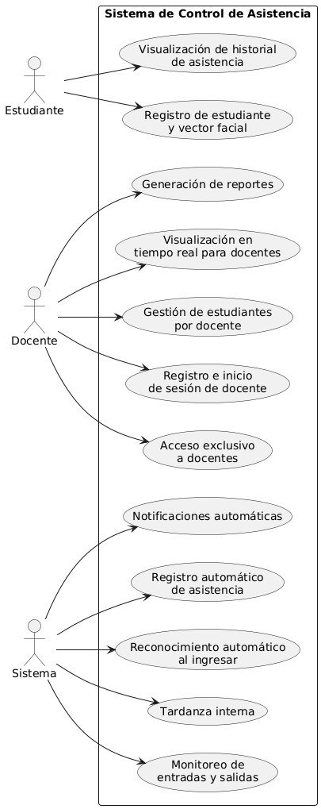
Fuente : Elaboración Propia
Este diagrama identifica actores clave como el Docente, Administrador, Estudiante y Padre/Tutor. Los casos de uso principales incluyen registrar rostros, autenticar usuarios, verificar asistencia mediante reconocimiento facial, clasificar asistencia, generar reportes y enviar notificaciones. Este modelo ayuda a comprender la relación entre los usuarios y las funciones del sistema desde una perspectiva de requerimientos.

Figura 22 : Diagrama de CU 01 "Registro de estudiante y vector facial"
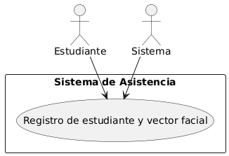
Fuente: Elaboración Propia
Este caso de uso permite a un estudiante registrarse en el sistema. Durante el registro, se captura una imagen facial que el sistema convierte en un vector numérico único para la identificación posterior, sin almacenar la imagen original.

Figura 23 : Diagrama de CU 02 "Visualización de historial de asistencia"
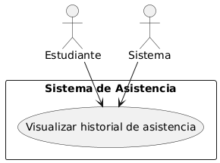
Fuente: Elaboración Propia
El estudiante puede consultar su historial de asistencia, el cual incluye datos como asistencias, tardanzas, ausencias y fechas, con información detallada por cada curso.

Figura 24 :Diagrama de CU 03 "Acceso exclusivo a docentes"
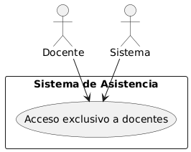
Fuente: Elaboración Propia
Los docentes pueden iniciar sesión en el sistema usando credenciales válidas. Esto les permite acceder únicamente a las clases y estudiantes que tienen asignados.

Figura 25 : Diagrama de CU 04 "Registro e inicio de sesión de docente"
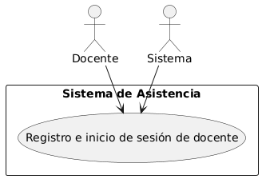
Fuente: Elaboración Propia
El docente puede registrarse ingresando su información y la institución correspondiente. Luego podrá iniciar sesión con sus credenciales para acceder a las funciones del sistema.

Figura 26 : Diagrama de CU 05 "Gestión de estudiantes por docente"
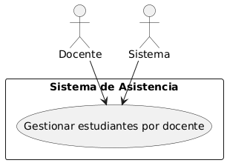
Fuente: Elaboración Propia
El docente puede añadir o eliminar estudiantes de sus clases dentro del sistema. Esta acción no afecta la base de datos general, sino únicamente su clase específica.

Figura 27 : Diagrama de CU 06 "Reconocimiento automático al ingresar"
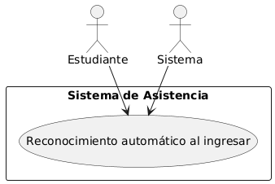
Fuente: Elaboración Propia
Cuando un estudiante entra al aula, el sistema utiliza una cámara conectada para identificarlo automáticamente mediante reconocimiento facial con vectores.

Figura 28 : Diagrama de CU 07 "Registro automático de asistencia"
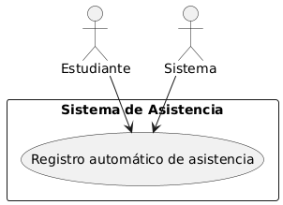
Fuente: Elaboración Propia
La asistencia se registra como “Presente” si se detecta dentro de los primeros 9 minutos, “Tarde” si llega después, o “Ausente” si no es reconocido durante la clase.

Figura 29 : Diagrama de CU 08 "Monitoreo de entradas y salidas"
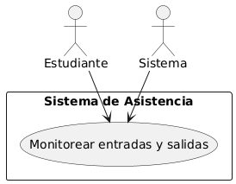
Fuente: Elaboración Propia
El sistema registra cada entrada y salida del estudiante, incluyendo la hora exacta y la duración fuera del aula, lo que ayuda a medir la permanencia total.

Figura 30 : Diagrama de CU 09 "Tardanza interna"
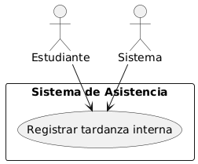
Fuente: Elaboración Propia
Si el estudiante sale y permanece más de 9 minutos fuera del aula, se registra como “Tardanza interna” en su historial, lo que impacta en su registro de asistencia.

Figura 31 :Diagrama de CU 10 "Visualización en tiempo real para docentes"
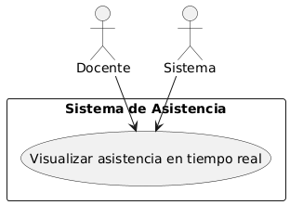
Fuente: Elaboración Propia
El docente puede visualizar en tiempo real qué estudiantes están presentes, ausentes o han salido del aula, durante el desarrollo de la clase.

Figura 32 :Diagrama de CU 11 "Generación de reportes"
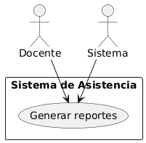
Fuente: Elaboración Propia
El sistema permite al docente generar reportes por clase y estudiante, con gráficos exportables en PDF o Excel, para evaluación o informes institucionales.

Figura 33 : Diagrama de CU 12 "Notificaciones automáticas"
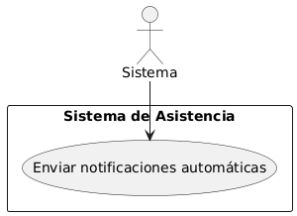
Fuente: Elaboración Propia
El sistema envía automáticamente notificaciones por correo ante inasistencias, tardanzas o ausencias prolongadas, detallando fecha, hora y duración.

- Vista Lógica
6.1 Diagrama Contextual
El diagrama contextual presenta una visión de alto nivel del sistema, enfocándose en su interacción con los actores externos. Esta vista define el alcance del sistema mostrando qué entidades externas se comunican con él, qué tipo de información intercambian y cuál es el flujo general de datos.
Figura 32 : Diagrama Contextual
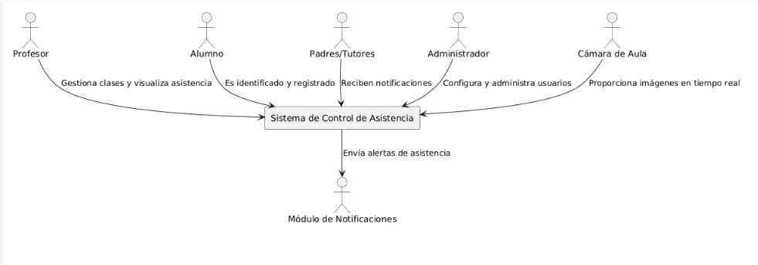
Fuente: Elaboración Propia
El Sistema de Control de Asistencia interactúa con varios actores: el Profesor gestiona clases y consulta asistencias; el Alumno se identifica por reconocimiento facial; los Padres/Tutores reciben notificaciones; el Administrador configura y supervisa el sistema; la Cámara captura imágenes en tiempo real; y el Sistema Central procesa y distribuye la información. El flujo inicia con la cámara enviando imágenes, el alumno es identificado, el profesor consulta datos, el administrador gestiona el sistema y se envían alertas automáticas a padres, alumnos o docentes.

6.2 Diagrama de Paquetes
El diagrama de paquetes representa la organización lógica de los módulos funcionales del sistema desde una perspectiva técnica. Permite visualizar cómo se agrupan las funcionalidades clave del software en bloques coherentes y reutilizables.
Figura 33 : Diagrama de Paquetes
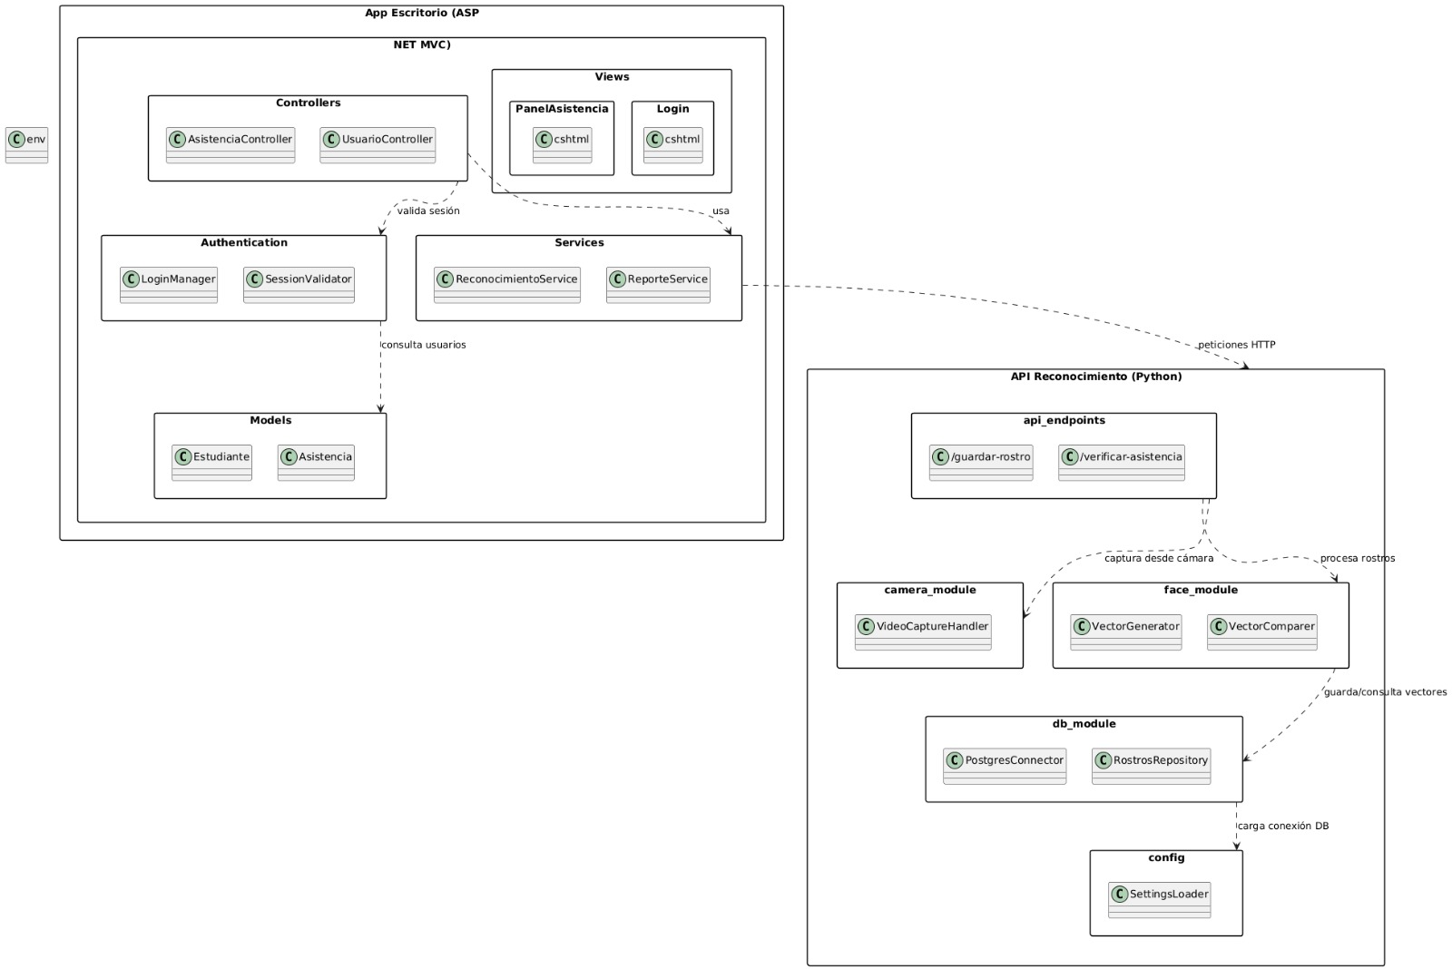
Fuente: Elaboración Propia
Este diagrama organiza el sistema en paquetes según funciones comunes como registro, reconocimiento facial, asistencia, reportes, seguridad, administración y notificaciones, mostrando sus casos de uso y relaciones lógicas.

- Vista de Procesos
7.1 Diagrama de Proceso Actual
Para comprender el estado inicial del proceso de control de asistencia en las instituciones educativas de Tacna, se representa mediante un diagrama de actividades el flujo de trabajo actual basado en registros manuales.
Figura 34 : Diagrama de Proceso Actual
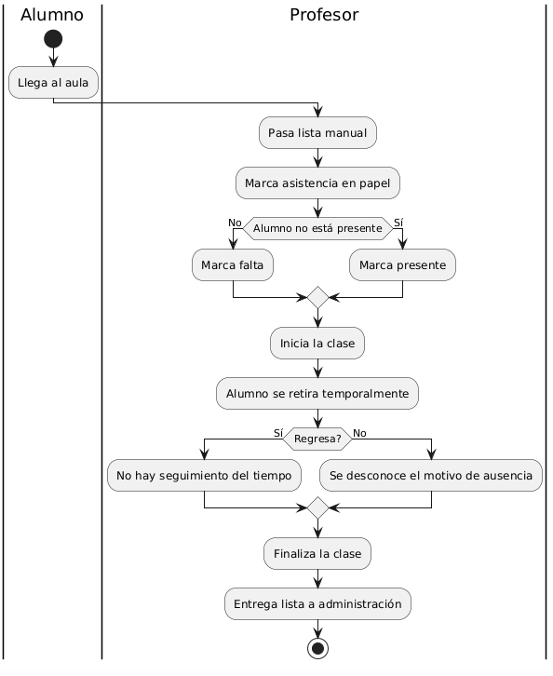
Fuente: Elaboración Propia
El registro manual de asistencia se realiza al inicio de la clase con una lista en papel, marcando presentes y ausentes. No se lleva control sobre salidas temporales ni permanencia durante la sesión, y al final, el profesor entrega la hoja a la administración.

7.2 Diagrama de Proceso Propuesto
Este diagrama de actividades muestra el flujo de trabajo mejorado, donde se reduce la intervención manual, se optimiza el registro de entradas y salidas, y se genera información precisa para la toma de decisiones administrativas.
Figura 35 : Diagrama de Proceso Propuesto
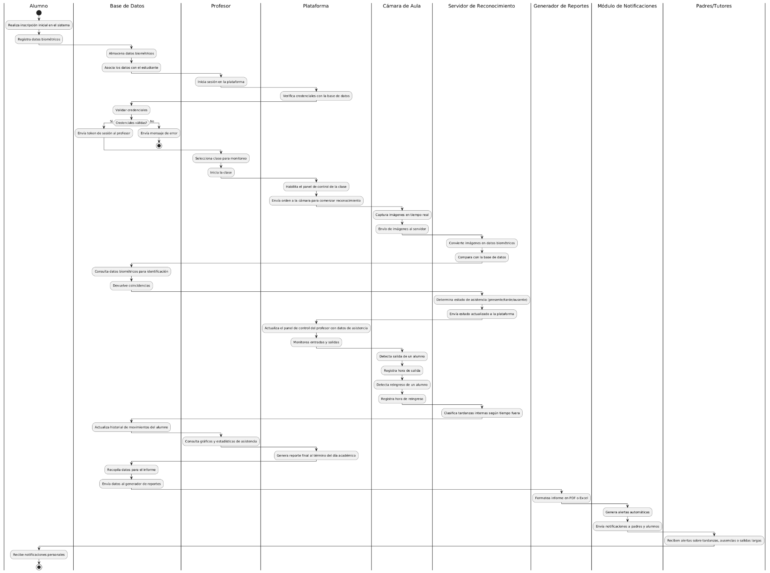Fuente : Elaboración Propia
El sistema cuenta con varios actores y módulos: el alumno inicia el proceso al ingresar al aula, mientras que la cámara captura su imagen y el servidor de reconocimiento valida su identidad. La base de datos almacena los vectores biométricos y registros. El profesor supervisa desde la plataforma web, que también gestiona y muestra la asistencia en tiempo real. El generador de reportes crea informes automáticos y el módulo de notificaciones alerta a padres o tutores sobre incidencias de asistencia.

- Vista de Despliegue
El diagrama de despliegue muestra cómo se distribuyen físicamente los componentes del sistema en distintos nodos de red, dispositivos y servidores.
Figura 36 : Diagrama de Componentes
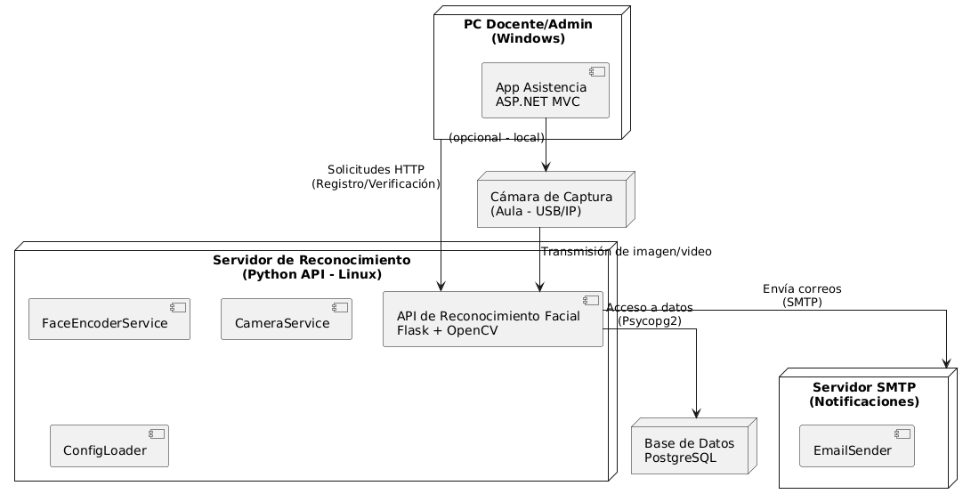
Fuente : Elaboración Propia
El sistema se despliega en cuatro nodos principales: la estación del docente , un servidor que aloja la API de reconocimiento facial (Python), un servidor de base de datos PostgreSQL, y un servidor SMTP para notificaciones. Además, se incluye la cámara de captura facial conectada al aula. Se muestran las conexiones físicas y lógicas entre cada nodo, destacando cómo fluye la información desde la captura facial hasta la generación de reportes y notificaciones automáticas.

8.1 Diagrama de Contenedor
El diagrama de contenedores muestra cómo el sistema está dividido en unidades ejecutables independientes que interactúan entre sí. Corresponde al segundo nivel del modelo C4 y describe la arquitectura lógica del sistema
Figura 36 : Diagrama de Contenedor
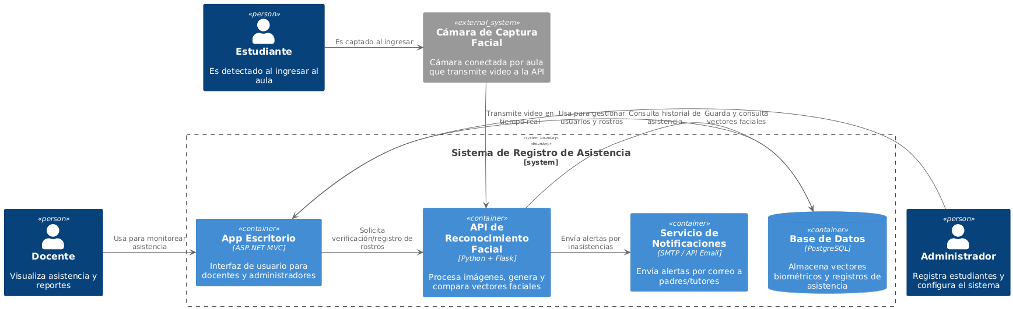
Fuente :Elaboración Propia
El sistema está compuesto por varios contenedores que incluyen: la aplicación de escritorio ASP.NET MVC, una API de reconocimiento facial basada en Python, un servidor de base de datos PostgreSQL, una cámara de captura facial por aula, y un servicio de notificaciones por correo. Este diagrama permite visualizar cómo se comunican estos contenedores mediante protocolos HTTP y cómo los usuarios (docente, administrador, estudiante) interactúan con ellos. El flujo de reconocimiento, verificación, notificación y visualización está claramente representado.

- Vista de Implementación
9.1 Diagrama de Componentes
El diagrama de componentes detalla la estructura interna de cada contenedor del sistema. Corresponde al tercer nivel del modelo, representando cómo se divide internamente el software en clases, servicios o controladores.
Figura 37 : Diagrama de Componentes

Fuente: Elaboración propia
El diagrama representa la estructura del sistema VectoresNumericos_Luna_Chino, mostrando sus principales componentes como la solución (.sln), paquetes utilizados y la carpeta .vs con configuraciones del entorno.
Figura 38 : Diagrama de Componentes

Fuente: Elaboración propia
El diagrama representa la organización estructural del sistema, destacando la carpeta .vs/VectoresNumericos_Luna_Chino, que corresponde a configuraciones internas del entorno Visual Studio. Esta carpeta incluye subcomponentes como CopilotIndices, FileContentIndex, config y v17, los cuales gestionan datos de autocompletado, índices de contenido, ajustes del entorno y versiones.
Figura 39 : Diagrama de Componentes

Fuente: Elaboración propia
Esta carpeta contiene las bibliotecas y dependencias externas necesarias para el funcionamiento del proyecto. Incluye paquetes como Microsoft.AspNet.Mvc, Npgsql, y varias librerías del sistema (System.*), que permiten la construcción de interfaces web, conexión con bases de datos PostgreSQL, y manejo de estructuras modernas en .NET. Estas dependencias son fundamentales para garantizar la compatibilidad, funcionalidad y rendimiento del sistema desarrollado.
Figura 40 : Diagrama de Componentes

Fuente: Elaboración propia
Este es el núcleo del sistema web, donde se encuentra la estructura completa del proyecto. Contiene carpetas clave como Controllers, Models, Views y App_Start, necesarias para implementar el patrón MVC. Además, incluye archivos de configuración (Web.config, Global.asax, etc.) que permiten la correcta ejecución, despliegue y comportamiento del sistema.

Figura 41 : Diagrama de Componentes

Fuente: Elaboración propia
Este componente representa la capa de presentación del sistema. Está compuesto por distintas vistas organizadas por rol o funcionalidad (Alumno, Docente, FacialRecognition, etc.). Cada subcarpeta contiene archivos .cshtml que definen cómo se renderiza la información al usuario, ya sea alumno o docente. Estas vistas interactúan directamente con los controladores del sistema y permiten visualizar datos, formularios, reportes y notificaciones en función del usuario autenticado.
Figura 42 :Diagrama de Componentes

Fuente: Elaboración propia
Este componente gestiona la lógica de control del sistema. Cada archivo .cs representa un controlador responsable de manejar solicitudes HTTP y coordinar la interacción entre el modelo y las vistas. Incluye controladores específicos para autenticación (AccountController), gestión de alumnos y docentes (AlumnoController, DocenteController), y reconocimiento facial (FacialRecognitionController, FacialRecognitionApiController). También contiene un controlador general de navegación (HomeController).
Figura 43 : Diagrama de Componentes

Fuente: Elaboración propia
Este componente contiene las clases que representan los datos y estructuras del sistema. Incluye modelos de vista como AlumnoViewModel, LoginViewModel y UsuarioViewModel, así como entidades como Docente y PhotoData. También maneja la lógica de acceso a datos con AsistenciaRepository, y gestiona la información biométrica del usuario con UserPhotoData.

- Vista de Datos
10.1 Diagrama Entidad Relación
El modelo Entidad-Relación representa la estructura lógica de la base de datos del sistema de asistencia por reconocimiento facial. A través de este diagrama, se definen las entidades clave, sus atributos y las relaciones entre ellas, asegurando la integridad y coherencia del almacenamiento de datos.
Figura 44 : Diagrama de Entidad Relación
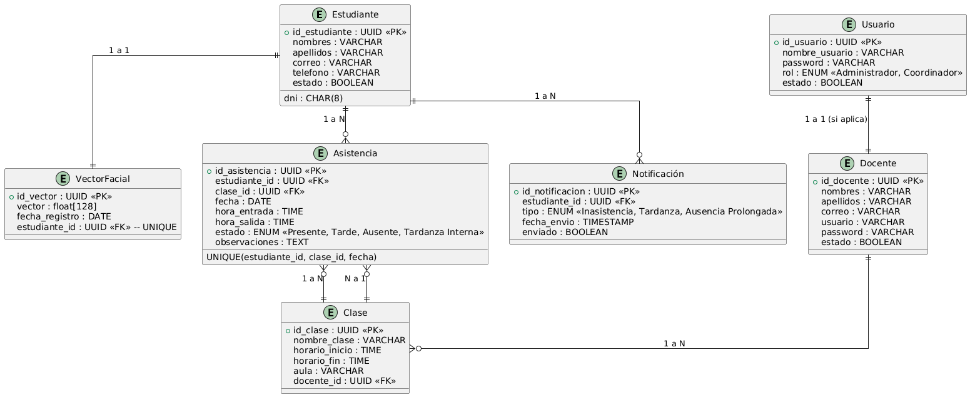
Fuente :Elaboración Propia
El diagrama Entidad-Relación del sistema representa entidades clave como Estudiante, Docente, Clase, Asistencia, Vector Facial, Usuario y Notificación. Establece relaciones claras para registrar asistencia con precisión, asegurar un único vector facial por estudiante y gestionar clases, usuarios y notificaciones de forma estructurada, facilitando la escalabilidad y el control de integridad de los datos.

.
- Calidad
11.1 Escenario de Seguridad
El escenario de seguridad en este sistema es crucial debido a la naturaleza sensible de los datos involucrados, particularmente los datos biométricos de los estudiantes. El sistema debe garantizar la confidencialidad de la información almacenada, protegiendo los datos personales de los estudiantes mediante mecanismos de cifrado robustos tanto para los datos en tránsito como para los datos almacenados en la base de datos. Además, se deben implementar políticas de acceso restringido a la plataforma, asegurando que solo los profesores y administradores autorizados puedan consultar y gestionar la asistencia.
11.2 Escenario de Usabilidad
El escenario de usabilidad se enfoca en la facilidad de uso del sistema tanto para los profesores como para los administradores. Dado que el sistema de control de asistencia no requiere intervención manual constante, la interfaz web debe ser intuitiva y permitir un aprendizaje rápido por parte de los usuarios sin la necesidad de formación extensa. Las funcionalidades principales, como el registro de asistencia, la visualización de reportes y la configuración de notificaciones, deben ser de fácil acceso.
11.3 Escenario de Adaptabilidad
El escenario de adaptabilidad aborda la capacidad del sistema para ajustarse a diversas configuraciones y entornos educativos. El sistema debe ser lo suficientemente flexible para adaptarse a aulas con diferentes configuraciones de hardware, como cámaras de diferentes modelos o sistemas operativos. Además, debe poder integrarse con otras plataformas educativas o sistemas de gestión académica mediante el uso de APIs abiertas. Esto permitirá que el sistema se ajuste a futuras actualizaciones tecnológicas y cambios en las políticas educativas.

11.4 Escenario de Disponibilidad
El escenario de disponibilidad garantiza que el sistema esté operativo y accesible en todo momento. En un contexto educativo, la disponibilidad continua es esencial para asegurar que el registro de asistencia se realice en tiempo real durante todas las clases sin interrupciones. Para ello, el sistema debe contar con un plan de respaldo y recuperación ante fallos, que incluya la creación de copias de seguridad periódicas de los datos de asistencia.
11.5 Otro Escenario
Un escenario adicional relevante para este sistema es el de la performance o rendimiento. El rendimiento de un sistema de reconocimiento facial depende en gran medida de la rapidez con la que pueda procesar las imágenes y realizar las identificaciones en tiempo real. El sistema debe ser capaz de manejar un alto volumen de estudiantes en cada aula sin afectar la precisión del reconocimiento o el tiempo de respuesta. La optimización de los algoritmos de procesamiento de imágenes y el uso eficiente de los recursos de hardware permitirán que el sistema funcione de manera fluida, incluso durante los picos de actividad, como el inicio de una clase con una entrada masiva de estudiantes.

